华 北 科 技 学 院
2016 届本科毕业设计（论文）开题报告

论文题目： 基于回转窑的煤热解试验装置的设计
学生姓名： 聂芳滨 学 号： 201101034202
系(部、院)： 环境工程学院
专 业： 化学工程与工艺
班 级： 化工B122班
指导教师： 李文军

2016 年 3 月 23 日

开题报告填写要求

1. 开题报告作为毕业设计（论文）答辩委员会对学生答辩资格审查的依据材料之一。在指导教师指导下，学生在毕业设计（论文）工作开始前完成，指导教师签署意见、教研室审查后生效；
2. 学生应按照统一要求（从教务处网站下载开题报告标准格式电子文档）填写开题报告，其中：字体小4号宋体，行距20磅，日期的填写一律用阿拉伯数字书写，如“2006年1月17日”或“2006-01-17”；
3. 根据专业的具体情况，学生应查阅一定数量的参考文献（不包括辞典、手册）；
4. 完成后及时交给指导教师签署意见。
2016 届本科毕业设计（论文）开题报告
- 设计背景或研究意义
我国是煤炭资源丰富的国家，大多数省区都富存有煤炭资源，从整体上来说，煤炭品种齐全，煤炭资源丰富，在我国的自然资源中，基本特点是富煤、贫油、少气，这就决定了煤炭在一次能源中的重要地位。与石油和天然气比较而言，我国煤炭的储量相对比较丰富，占世界储量的 11.60%。自建国以来，煤炭在全国一次能源生产和消费中的比例长期占 70%以上。专家预测，在本世纪前 30 年内， 煤炭在我国一次性能源构成中仍将占主体地位。我国煤炭消费总量维持在41 亿吨以上，其中近80%是原煤直接燃烧，由此造成的环境污染问题，已经影响到了国民经济的可持续发展和人民的身体健康。为了解决煤使用过程中的问题，使煤资源能得到合理有效的利用。
煤热解技术也称为煤干熘技术,是指在隔绝空气(或在非氧化气氛)条件下将煤加热,经过一系列物理和化学反应过程,最终得到产物半焦、煤气及焦油的加工利用方法。热解过程是煤气化等其他化学过程的基础,是煤清洁高效利用的第一步,煤在此过程中将会发生交联键的断裂、产物中间体的重组及二次反应,最终将生成热解产物。煤热解生产的固体产物的利用,可降低燃煤对环境的污染。此外,热解制备的煤焦油也可将煤中具有较高经济利用价值的化合物较为充分的被利用,具有环保、节能和高效利用煤资源的广泛意义。
煤热解技术主要分为固定床，喷流床，多段回转炉及流化床等方式，其中多段回转炉热解技术热解效率低、粉尘多易沉积，神华集团曾提出固定热载体的回转要技术使系统能效达到85%以上，却需要使用煤焦用作热载体进行共热，易对热载体造成破坏，增加工艺难度。为了解决工艺的其他的问题，我们设计回转窑式中温热解系统通过利用低质煤作为原料，通过对煤的热作用及化学作用而产生可燃气体和兰炭的过程。该过程集煤预热、回转窑热解、兰炭收集、焦油回收及兰炭综合利用为一体的，抛除现在焦炉炼焦需要配煤的过程和煤种来源狭小的制约，因而具有煤源广、投资少、效益高等特点。其中，煤热解所需热量来源于于热解产生的的热解气，实现了资源的合理利用。
本设计围绕蒙东褐煤为主，通过质能核算，来确定设备的型号大小及工艺参数。

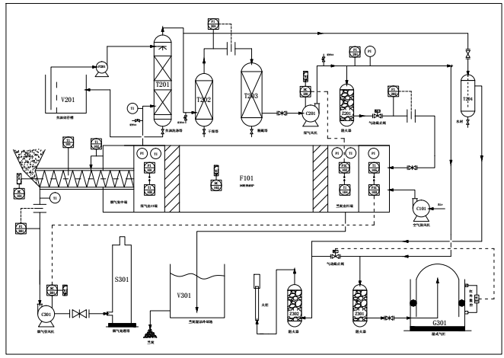
图一 蒙东褐煤回转窑中温热解试验流
2.设计的主要环节或论文的基本内容
（1）、查阅文献
在这几周的准备工作中，我查阅了大量关于蒙东褐煤热解与回转窑相关文献与专利。其中涉及到褐煤的热解压力、升温速率、热解温度、有机硫形态变迁以及相关的脱硫技术。回转窑方面主要涉及回转窑热工过程及优化结构、结构及物料运动规律、设计与应用、转速的研究等相关问题。并根据相关文献进行了回转窑热解褐煤的实验装置设计和实验。
（2）回转窑式蒙东褐煤煤热解技术原理
褐煤煤的热解分为煤中温热解、焦油回收、兰炭湿法熄焦回收、热解气燃烧供热等几个部分，其中褐煤的中温热解是核心，热解产生的热解气经喷淋塔冷却将气态的焦油回收，干净的热解气通过燃烧室点火，提供回转窑中煤热解所需热量。热解气燃烧产生的高温烟气对蒙东褐煤进行加热，利用高温烟气的显热进行热解产生大量的热解气，烟气在热解炉中逆向和蒙东褐煤间接接触（辐射传热）直至在热解炉尾时烟气的温度在200℃左右从热解炉中出来经鼓风机进入烟囱。
（3）回转窑式中温热解系统
a、回转窑式煤中温热解试验平台的设计，系统设备以直径800mm，长度5000mm的回转炉体为主，搭配螺旋进料系统，兰炭出料系统，煤焦油收集净化系统，热解气燃烧系统。蒙东煤热解所需的热量来自热解气燃烧系统通过烟气热管传递，热量介质是高温烟气。（试验系统流程图如上图一）
b、回转式蒙东褐煤中温热解试验，系统平台在搭建好试验设备并运转正常后，通过固定变量来确定回转窑热解褐煤的最佳温度、转速（时间）、操作压力；在回转窑中的热解状态，得出最优的原料粒径分布以及最佳的回转窑结构参数。
3.进度安排
第5-6周，提交开题报告、文献综述和翻译资料
第7-10周，开展毕业设计（论文）工作
第11周，毕业设计（论文）中期检查
第12-14周，毕业设计（论文）修正
第15周，毕业设计（论文）提交及审查答辩资格
第16周，毕业答辩
指导教师意见：
该生对课题有了比较深入的理解，基本上完成了论文最初的目标。论文结构清晰，内容详实，同意开题。

指导教师（签字）：李文军
2016年4月01日
教研室审查意见：

教研室主任（签字）：
年 月 日

